**Кривец Пётр Барысов (Krywiec Piotr Paweł)**

2 июля 1805 г – крещение (НИАБ 136-13-894, лист 57об, №30/1805-р (ориг)).

**НИАБ 136-13-894:** Лист 57об. **Метрическая запись №30/1805-р (ориг).**

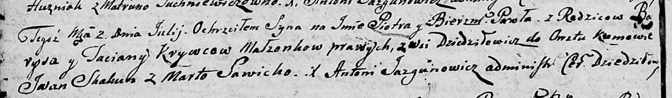

Дедиловичская Покровская церковь. 2 июля 1805 года. Метрическая запись о крещении.

Krywec Piotr Paweł – сын родителей с деревни Дедиловичи.

Krywec Barys – отец.

Krywcowa Taciana – мать.

Skakun Jwan – кум.

Sawicka Marta – кума.

Jazgunowicz Antoni – ксёндз.